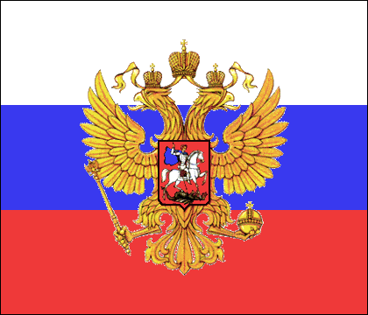

Seminario sulla politica estera russa (1917 -2005) 15 h. 2 cf

21 marzo 2017 h 16.00-18.00 aula 9
Scopo del seminario: 1. Individuazione delle “forze profonde” (D’Amoja F.) che nel breve e nel lungo periodo hanno condizionato e condizionano la politica estera russa. 2.Analisi del processo di formazione della politica estera russa; ovvero la scelta degli obiettivi e gli strumenti per realizzarli. 3. Approfondimento dal punto di vista sovietico-russo delle relazioni con l’Europa occidentale, gli Stati Uniti e la Cina in età contemporanea.
Il tempo: lo studio punterà ad approfondire soprattutto il periodo compreso tra la destalinizzazione e la prima presidenza Putin.
Per ogni argomento che sarà affrontato saranno valutati:
- L’aspetto interno e le sue origini.
- Il rapporto tra obiettivo e strumenti per realizzarlo.
- Mezzi convenzionali e no. L’ideologia come strumento.
- Il suo inserimento in un contesto internazionale e l’individuazione degli altri attori coinvolti e degli strumenti a loro disposizione.
- Le ripercussioni interne/internazionali dell’eventuale realizzazione o fallimento dell’obiettivo desiderato.
- La formazione di chi si occupa di politica estera.
I incontro 21.03.’17. h.16.00-18.00: Il “tempo lungo” della Storia russa. L’eredità mongola. Il Grande Gioco. Lenin il nuovo spazio sovietico e la difesa dell’eredità imperiale.

II incontro 28.03.’17. h.16.00-18.00: La realpolitik di Mosca. La politica estera bolscevica del doppio/triplo binario vista come continuazione di quella zarista e anticipazione di quella putiniana.

III incontro 04.04.’17. h.16.00-18.00: La diplomazia sovietica: formazione e cultura. L’estero vicino. La Guerra Fredda vista dal Cremlino.

IV incontro 11.04.’17. h.16.00-18.00: La definizione degli obiettivi di politica estera e gli strumenti per raggiungerli: il ruolo dell’apparato statale e dell’intelligence. KGB e FSB. Il confronto con l’intelligence occidentale.

V incontro 21.04.’17. h.16.00-18.00: L’Armata rossa e le Forze armate contemporanee. Misure attive e strumenti asimmetrici di politica estera. Gazprom come indicatore e strumento di politica estera. Il “congelamento” dei conflitti come strumento politico.

VI incontro 28.04.’17. h.16.00-18.00: La ridefinizione dello spazio russo dopo la fine dell’URSS. Una nuova politica estera? Democrazia sovrana e interventismo internazionale.

VII incontro 02.05.’17. h.16.00-18.00: Il nuovo e difficile Grande Gioco. Mosca, le “primavere arabe” e le rivoluzioni colorate. La “riconquista” della Crimea e la guerra con l’Ucraina.
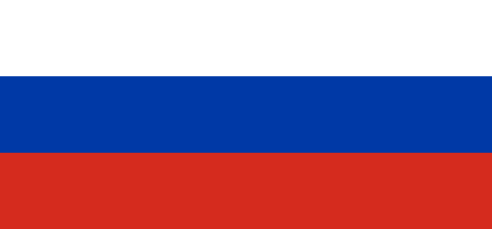
VIII incontro 08.05.’17. h-16.00-18.00: L’apparente fluidità dello scenario internazionale.

